设计题目： 人事管理系统数据库设计与实现
专 业： 软件工程 班级 软件21-3BF
姓名： 奉恒斌 班级序号_11_ 成绩 40%
姓名： 汪家豪 班级序号_13_ 成绩 40%
姓名： 任翔 班级序号_15_ 成绩 20%
时 间： 2024-05-25

目录
一.需求分析 3
二.数据库设计 3
2.1 概念结构设计 3
2.2 逻辑结构设计 4
三. 数据库的实施 7
3.1.创建表格 7
3.2 插入数据 8
3.3 建立视图 9
四. 感想与总结 13
五. 小组成员任务分配表 13

一.需求分析
员工信息管理
收集员工基本信息（姓名、出生日期、联系方式等）
管理员工职位、薪资、待遇和部门信息
管理员工合同和福利计划
管理员工教育和培训记录
记录员工婚姻情况、配偶姓名、性别和年龄
记录员工学历信息包括学位、专业、毕业日期、学校和外语水平

二.数据库设计

2.1 概念结构设计
员工表与部门表之间存在一对多的关系，即一个部门可以有多个员工，而一个员工只能属于一个部门。
员工表与 岗位表之间也存在一对多的关系，即一个职位可以有多个员工，而一个员工只能拥有一个职位。
婚姻信息表和 学历信息表与 员工表之间存在一对一的关系，即一个员工可以有唯一的婚姻状态和学历信息。同时，这两个表与 员工表之间都采用了外键约束，以确保数据的完整性和一致性。
将上述语言以E-R图的形式体现如下:
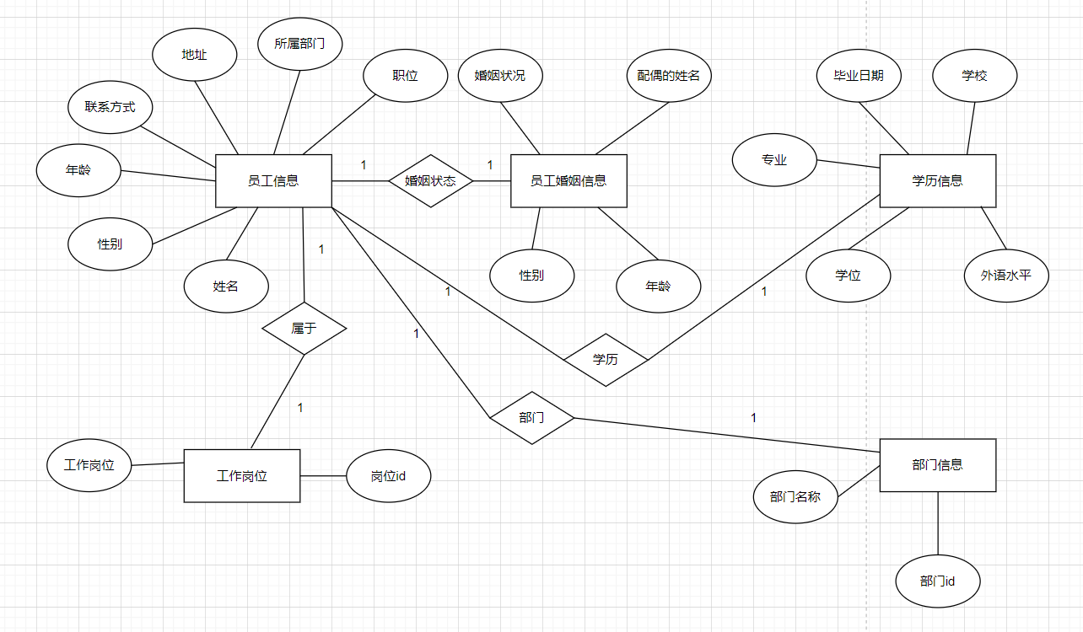

2.2 逻辑结构设计
基于概念结构设计的结果,我们为该数据库选用关系模式;遵照转化原则:
具体如下:
员工(工号,姓名,性别,年龄,联系方式 ,地址,所属部门,职位);
婚姻信息(婚姻号，配偶的姓名，结婚时间);
学历信息(学历号,学位,专业,毕业日期，学校，外语水平);
工作岗位(工作岗位号,工作岗位名称);
部门信息(部门号,部门名称);
表3-1 部门信息表(department_info)
编号 | 字段名 | 数据类型 | 长度 | 约束 | 备注
1 | department_id | char | 0 | 主码 | 部门id
2 | department_name | varchar | 100 | 空 | 部门名称

表3-2 员工基本信息表(employee_basic_info)
编号 | 字段名 | 数据类型 | 长度 | 约束 | 备注
1 | employee_id | NUMBER |  | 主码 | 员工id
2 | name | VARCHAR2 | 100 | 空 | 员工名称
3 | gender | VARCHAR2 | 10 | 空 | 员工性别
4 | birthdate | DATE |  | 空 | 出生日期
5 | contact_info | VARCHAR2 | 100 | 空 | 联系方式
6 | hire_date | DATE |  | 空 | 入职时间
7 | job_title | VARCHAR2 | 100 | 空 | 岗位

表3-3 员工学历信息表(employee_education_info)
编号 | 字段名 | 数据类型 | 长度 | 约束 | 备注
1 | employee_id | NUMBER | 0 | 主码 | 员工id
2 | education | VARCHAR2 | 100 | 空 | 文化程度
3 | major | VARCHAR2 | 100 | 空 | 专业
4 | graduation_date | DATE |  | 空 | 毕业时间
5 | school | VARCHAR2 | 100 | 空 | 学校
6 | foreign_language_proficiency | VARCHAR2 | 100 | 空 | 外语水平

表3-4 员工婚姻信息表(employee_marital_info)
编号 | 字段名 | 数据类型 | 长度 | 约束 | 备注
1 | employee_id | NUMBER |  | 主码 | 员工id
2 | spouse_name | VARCHAR2 | 100 | 空 | 配偶姓名
3 | marriage_date | DATE |  | 空 | 结婚日期

表3-5 工作岗位表(job_position)
编号 | 字段名 | 数据类型 | 长度 | 约束 | 备注
1 | position_id | NUMBER |  | 主码 | 岗位id
2 | position_name | VARCHAR2 | 100 | 空 | 岗位名称

表3-6 员工婚姻信息视图(employee_marital_view）
编号 | 字段名 | 数据类型 | 长度 | 约束 | 备注
1 | employee_id | NUMBER |  | 主码 | 员工id
2 | name | VARCHAR2 | 100 | 空 | 员工名称
3 | gender | VARCHAR2 | 10 | 空 | 员工性别
4 | spouse_name | VARCHAR2 | 100 | 空 | 配偶姓名
5 | marriage_date | DATE |  | 空 | 结婚日期

三. 数据库的实施

3.1.创建表格
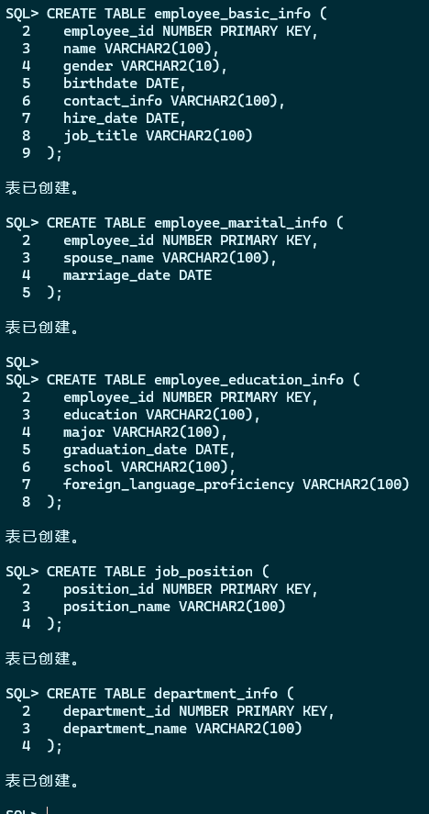

3.2 插入数据
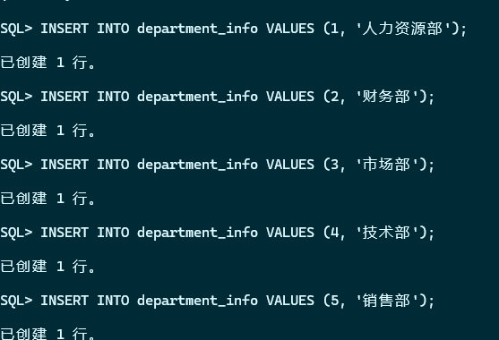
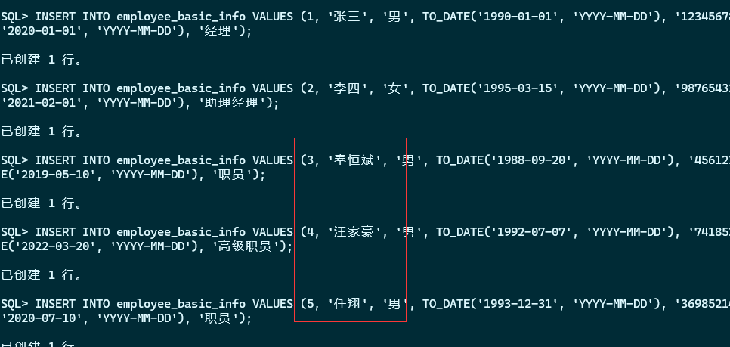

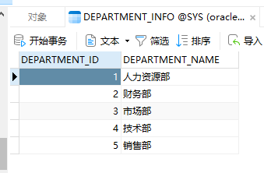

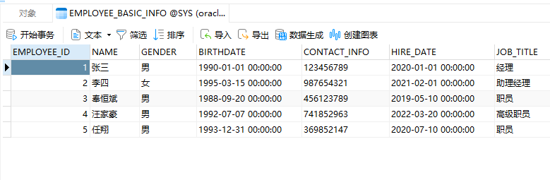

3.3 建立视图
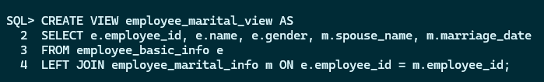
四. 应用程序设计
先导入oracle包
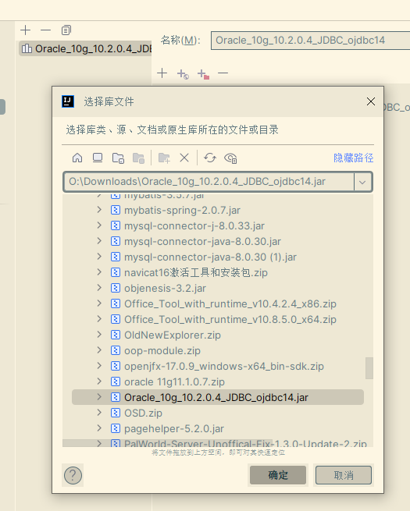
新建java文件代码如下
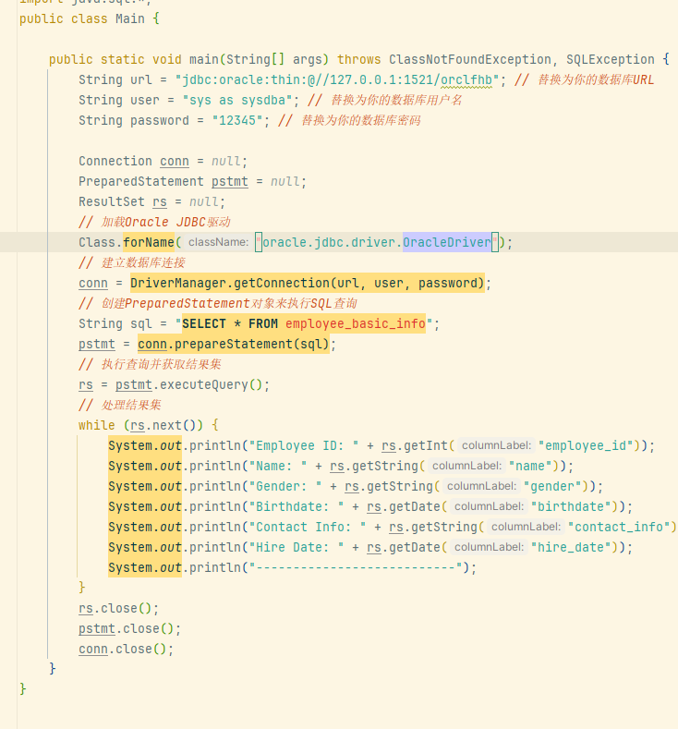
运行main函数后得到数据库内的数据
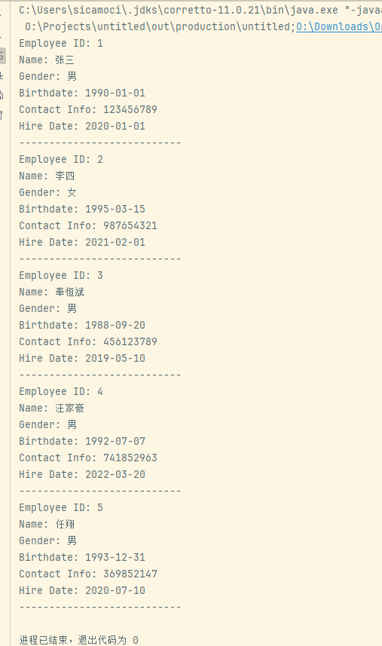

四. 感想与总结
这次Oracle数据库的设计与实施工作。通过实践操作，我们学会了如何规划数据库结构、创建表和关系，以及优化数据库性能。在过程中，我们遇到了一些挑战，但通过团队协作和不断尝试，最终成功解决了问题。这次作业不仅让我们更深入地了解了Oracle数据库的操作，也提升了我们的实践能力和团队协作能力。

五. 小组成员任务分配表
所占比例  小组  成员 | 需求分析（20） | 数据库设计（40） | 数据库实施（20） | 应用程序设计10 | 结束及文档整理（10） | 加权合计
汪家豪 | 50% | 50% | 50% | 0% | 0% | 40%
奉恒斌 | 50% | 50% | 50% | 0% | 0% | 40%
任翔 | 0% | 0% | 0% | 100% | 100% | 20%

